О воспитании правдивости в детях
Абасова Р.В., Виллуд Е.В.
Прежде чем говорить о проблеме воспитания правдивости у детей
дошкольного возраста, рассмотрим основное понятие правдивости, представленное в словаре по этике. Правдивость – моральное качество, характеризующее человека, сделавшего для себя правилом говорить истину, не скрывать от других людей и самого себя действительное положение дел.
Воспитание правдивости является важным элементом в формировании личностных качеств дошкольника. Но такие качества не могут формироваться автономно, так как одно нравственное качество тесно переплетается с другим и они взаимосвязаны. В современном образовании педагогический процесс направлен на всестороннее развитие личности, поэтому нравственные качества развиваются в комплексе.
Наиболее ответственным периодом в воспитании личности - раннее детство. Именно в этот период закладываются черты характера, формируются навыки, привычки и склонности. И если вследствие неправильного воспитания они негативны, отрицательны, исправить их в дальнейшем очень трудно, а порою и невозможно. Перевоспитание всегда требует во много раз большей затраты сил и терпения.
Вся обстановка детского сада и семьи, характер взаимоотношений взрослых с детьми должны способствовать воспитанию у них честности и правдивости. Быть честным и правдивым - это значит открыто заявлять о своем мнении, желании, поступать в соответствии с ним, признаваться в совершенном поступке, не боясь наказания, хотя и испытывая чувство неловкости и вины.
Дети по своей природе открыты и простодушны, они не склонны хитрить и обманывать. Правдивость и непосредственность проявляют они в поступках, суждениях, оценках, в откровенных высказываниях. Вот почему чем раньше ребенок овладеет понятиями нравственности, тем вероятнее, что он сохранит в себе прямодушие и искренность.
Каковы причины детской лжи? Проявление лжи - это чаще всего вынужденный поступок в ответ на неправильные действия взрослых. Многие дети лгут, потому что догадываются, что сделали что - то не так и попросту не хотят разочаровать взрослых или быть наказанными. Дети боятся наказания за свой неправильный поступок, стремятся переложить свою вину на другого ребенка. Лживость следует отличать от тех случаев, когда ребенок
фантазирует.
Фантазируя, ребёнок выражает подчас те желания, которые ему недоступны в жизни. Вот почему он часто выдает желаемое за действительное, не имея ни малейшего намерения обмануть: с легкостью придумывает истории, в которых он главное действующее лицо, рассказывает о приключениях, где он выглядит храбрым и умным, находчивым и ловким. Задача взрослого в этой ситуации, не обижая ребенка, щадя его самолюбие, не разрушая его мечты, дать понять: всем ясно, когда он правильно передает события, а когда искажает их, т.е. деликатно показать - выдумке не верят.
Можно ли недоверием воспитывать правдивость?
Дети часто действуют под влиянием чувств: увидел - понравилось - захотелось - взял; что расстаться с понравившейся вещью - выше его возможностей - не может побороть желание усилием воли. Ребенку трудно понять, почему найденную вещь возвращают хозяину: «То, что я нашел, - это мое» - решает он. В этом свою роль играет пословица, которую слышат дети «Что упало, то пропало».
Как вы думаете, какими мотивами действует ребенок?
1. Взял вещь потому, что она очень понравилась и хочет поиграть с ней или показать близким.
2. В группе мало игрушек. Дети, любимые игрушки прячут. Среди старших дошкольников бывают случаи сознательного присвоения вещей или нарушения правил в играх, в отношениях друг с другом. И все с целью личной выгоды, лидерства. Если ребенок допустил нечестный поступок впервые, взрослый тактично разъясняет: «Ты хороший, а поступил плохо. Может ли это быть? (т.е. подчеркивается: отрицательный поступок - случайность)». Стыдить, обсуждать поступок при всех или наказывать ребенка за ложь или нечестный поступок педагогически неправильно, так как в следующий раз, стараясь избежать наказания, ребенок начнет все более изощряться в обмане.
Безусловно, ребенок в силу психологических особенностей может ошибаться, но всегда способен устоять против соблазна, иногда даже пытается делать «пробы» в нечестных поступках. Обязанность взрослого предотвращать проступок, помочь ребенку удержаться от проявлений нечестности. От взрослого требуются постоянный контроль за действиями ребёнка. Но он не должен ощущать на себе чрезмерный контроль. Иначе ребенок будет говорить правду, если он знает, что могут проверить. Что же способствует формированию у детей честности и правдивости? Какая обстановка должна преобладать в детском саду и дома?
Организуя жизнь детей в детском саду или дома, руководя различной их деятельностью, взрослый влияет на их поведение и взаимоотношения, нравственное развитие в целом, ибо правдивость, честность не формируются изолированно от моральных основ личности. Именно вместе с расширяющимся кругом нравственных представлений дети более глубоко осмысливают, что значит быть правдивым, честным в действиях. 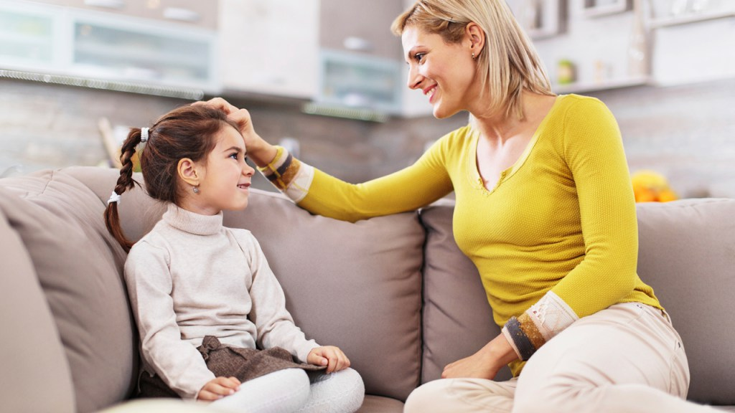
Этому способствует правила, которые ориентируют его, как поступать по законам совести. Итак:
- игрушки и вещи детского сада принадлежат всем детям;
- в распределении ролей в играх, в установлении очередности будь честен и справедлив;
- соблюдай правила игры;
- любое поручение выполняй добросовестно;
- дал слово - держи его;
- умей открыто признаться в своей вине, не перекладывай вину на другого;
- не бери без спроса чужого;
- сломал игрушку, открыто признайся.
Стараясь добиться от ребёнка осмысленности и устойчивости в выполнении правил, взрослый раскрывает его нравственную сущность (ты не признался, а из-за этого могли подумать на другого).
И в этом плане неоценимый помощник - художественная литература. На примерах художественной литературы и жизненных ситуаций, а также опираясь на стремление самого дошкольника быть хорошим, взрослый подводит детей к очень важным понятиям: хороший человек честен, правдив, справедлив; он честен и добросовестен в труде; справедлив и правдив в отношениях с людьми на работе и у себя дома. 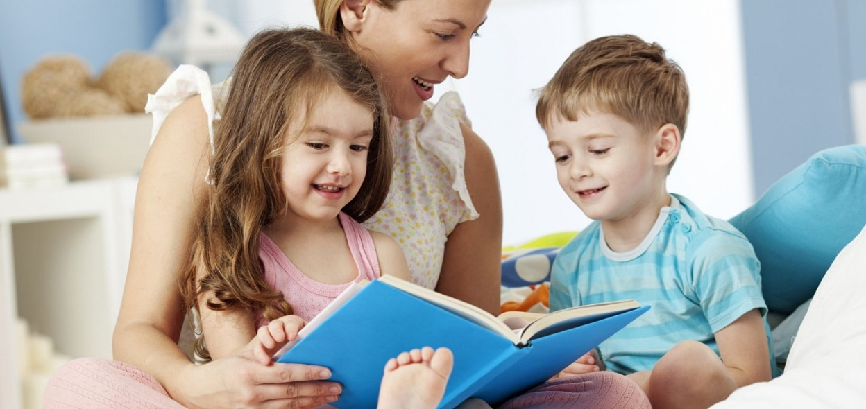
Хорошие дети поступают так же. Эти правила станут жизненным правилом, регулирующим поступки детей, если взрослый опирается на их чувственный опыт: любое правило, эмоционально пережитое, осмысливается более глубоко. В этой связи особое значение приобретают беседы с детьми на этические темы. Взрослый может ставить ребёнка перед решением этических задач, опираясь на конкретные, доступные для него ситуации.
Решающую роль в воспитании честности, правдивости играет положительный опыт, главным образом приобретаемый детьми в повседневной жизни - в играх, на занятиях, в выполнение трудовых обязанностей.
Задача родителей - воспитывать у детей брезгливость ко лжи, как чему - то запрещенному, некрасивому, унижающему достоинству человека.

Список литературы:
- Алипова, Л. В. Воспитание честности и правдивости у детей дошкольного возраста / Л. В. Алипова. - Текст: непосредственный // Инновационные педагогические технологии : материалы II Междунар. науч. конф. (г. Казань, май 2015 г.). - Казань : Бук, 2015.
- Выготский Л. С. Педагогическая психология под редакцией В. В. Давыдова. Москва, 1991.
- Гербова В.В. Приобщение детей к художественной литературе. Программа и методические рекомендации. – М.: Мозаика-Синтез, 2005.
- Островская Л. Ф. «Поговорим о честности» Дошкольное воспитание. 1987г.

